Arbeitsauftrag Winkel: Abgabetermin 30.04.2020
Wenn ihr Probleme mit dem Stoff habt und eine Erklärung benötigt:
Unter folgenden Link kommt ihr direkt zum digitalen Mathematikbuch: https://digi.schule/digibuecher/books/genial-mathematik-1-schulbuch-ikt/2524
Auf der linken Seite kann man das Kapitel auswählen.
Dort könnt ihr auch Erklärvideos ansehen. Man muss nur auf die kleinen grünen Flächen mit dem „Play“-zeichen drücken.

- Miss die folgenden Winkel mit dem Geodreieck!
Beachte: Manchmal ist es notwendig die Schenkel zu verlängern.
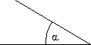 | 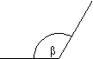 | 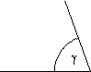

- Wie groß sind die dargestellten Winkel?
Manchmal ist es notwendig die Schenkel zu verlängern.
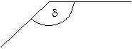

- Miss mit dem Geodreieck die dargestellten Winkel!

- Zeichne den fehlenden Winkelschenkel für den angegebenen Winkel ein:
a) α = 37° b) β = 120° c) γ = 51°!

a) | b) | c)

5) Ergänze den fehlenden Winkelschenkel für den Winkel:
a) α = 21° b) β = 147° c) γ = 175°
Drehung im Uhrzeigersinn
a) |  | b) | c)

- Welcher der folgenden Winkel ist α, β oder γ, wenn α = 45°,
β = 79° und γ = 140°?
Trage den griechischen Buchstaben für den Winkel richtig ein!
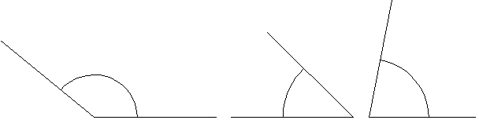

- Zeichne folgende Winkel mit dem Geodreieck und gib die Winkelart an!
a) 25° b) 37° c) 160°

- Zeichne folgende Winkel mit dem Geodreieck und gib die Winkelart an!
a) 45° b) 145° c) 93°

- Folgende Winkel sind mit dem Geodreieck zu zeichnen! Gib die Winkelart an!
a) 75° b) 82° c) 100°

- Miss die folgenden 3 Winkel mit dem Geodreieck ab!
Gib an, um welche Winkelart es sich jeweils handelt!
Wenn notwendig, verlängere die Winkelschenkel!
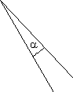 | 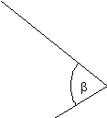
- Welcher der dargestellten Winkel ist ein spitzer, stumpfer, rechter oder gestreckter Winkel?
Miss die Winkel ab und gib die Größe an.
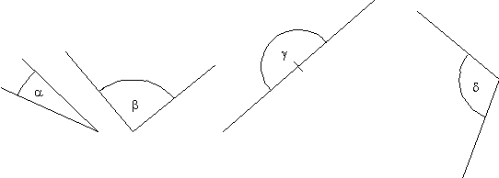
- Zeichne einen „Toten Winkel“. Wie groß ist er?

